**1.1 Áp dụng công nghệ AI nhận diện khuôn mặt vào thanh toán tự động tại cửa hàng tiện lợi 24/24**

* **Vì sao lại sử dụng AI ?**

Trước hết, chúng ta cần hiểu Công nghệ AI nhận diện khuôn mặt là gì ? AI là viết tắt của Artificial Intelligence, có nghĩa là trí tuệ nhân tạo. Công nghệ AI nhận diện khuôn mặt là công nghệ ứng dụng trí tuệ nhân tạo vào việc xác định danh tính thông qua việc phân tích đặc điểm khuôn mặt (có thể là tròng mắt, hình dạng, kích thước, khoảng cách và đặc tính giữa các bộ phận).

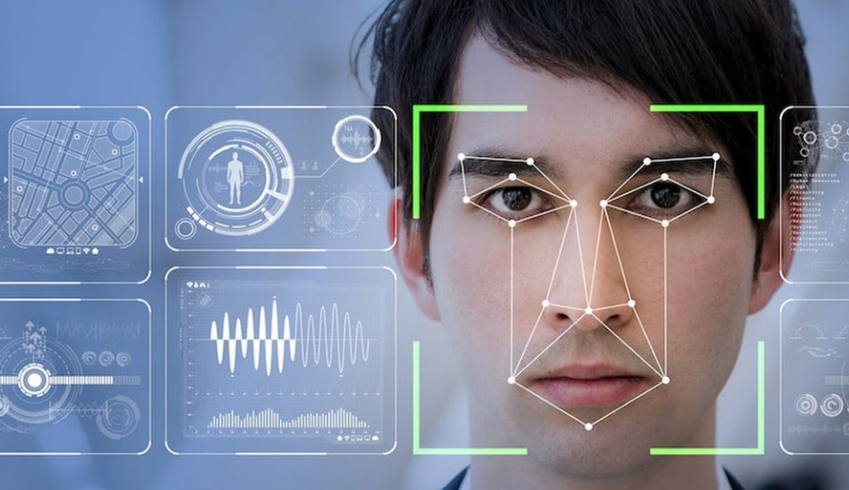

Ngày nay, với tốc độ phát triển mạnh mẽ của khoa học kỹ thuật, hệ thống AI nhận diện có thể dựa vào các điểm nổi bật trên khuôn mặt như những mô cứng và xương. Từ đó nhìn thấy rõ nhất đường cong của hốc mắt, mũi và cằm để nhận ra đối tượng. Các đặc điểm này với mỗi khuôn mặt là độc nhất và không thay đổi theo thời gian. Hệ thống có thể hoạt động trong nhiều điều kiện thời tiết khác nhau, không ngoại trừ ban ngày hay ban đêm, khi môi trường không đủ điều kiện ánh sáng hoặc trong bóng tối.

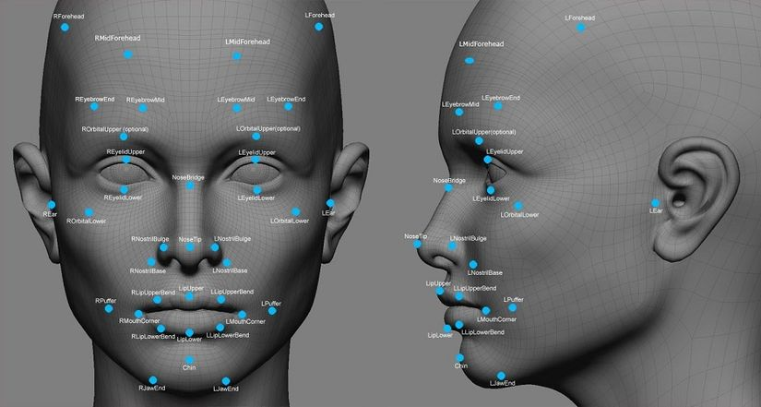

Công nghệ AI nhận diện khuôn mặt với những tính năng vượt trội đã được áp dụng thành công trong nhiều lĩnh vực, giúp người quản lý dễ dàng kiểm soát mà ít làm ảnh hưởng đến đối tượng bị kiểm soát, tránh họ cảm thấy sự riêng tư bị xâm phạm. Công nghệ AI nhận diện khuôn mặt đã được ứng dụng rộng rãi trong các quầy giao dịch tại ngân hàng, cảng hàng không hoặc trong các ứng dụng điện tử, gia đình, trường học, cơ quan v.v… giúp người dùng có thể thực hiện thao tác nhanh chóng, đơn giản, dễ dàng và tiện lợi hơn bao giờ hết.

*(Nguồn: wesmart.vn)*

* **Vì sao lại sử dụng công nghệ AI nhận diện khuôn mặt vào thanh toán tự động ?**

Với công nghệ AI, giờ đây ta có thể đi ra ngoài thoải mái mua sắm bất cứ lúc nào mà không lo rằng mình có mang ví hay điện thoại theo chưa, bởi chỉ cần với khuôn mặt của chúng ta, trong vòng khoảng 5 giây, là ta đã có thể hoàn tất tất cả các bước trong giao dịch mà độ chính xác lên đến 99%. Bởi với công nghệ hiện đại, AI đã có khả năng nhận diện khuôn mặt của chúng ta ngay cả khi đeo khẩu trang và khi đeo kính, chỉ cần ánh mắt của ta tập trung vào chiếc màn hình LCD nhỏ là đã có thể xác minh và thực hiện thanh toán rồi. Điều đó giúp ta có thể hạn chế tiếp xúc tối đa trong thời kỳ dịch bệnh truyền nhiễm rất nhanh vừa rồi hoặc trong các giờ cao điểm của các cửa hàng tiện lợi. Không cần phải chờ đợi quá lâu cho mỗi hóa đơn, ta có thể rút gọn khoảng thời gian kiểm tra tài khoản hay kiểm kê lại số tiền rất nhiều và lại cực kỳ chính xác.

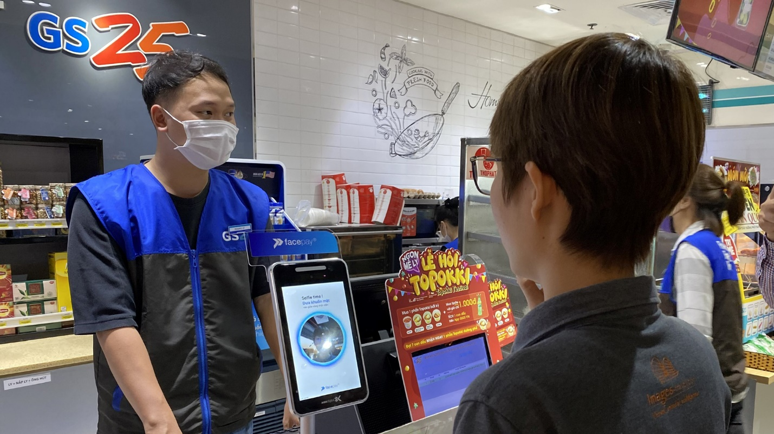

Theo các phân tích cho thấy, áp dụng cộng nghệ nhận diện khuôn mặt để thanh toán giúp các khoản thanh toán di động an toàn hơn và tránh bị gian lận. Bởi hiện nay, các giao dịch dùng phương thưc sinh trắc học bao gồm khuôn mặt, vân tay để xác thực giao dịch có giá trị tới hơn 3000 tỷ USB trong năm 2021 (theo báo baoquangnam.vn). Do đó, với 1 lượng lớn giao dịch như vậy, rất dễ để kẻ gian có thể giả mạo 1 màn hình giao dịch thành công với chính xác số tiền, ngày giờ bởi sẽ có lúc ngân hàng sẽ bị chậm trễ để nhận được số tiền giao dịch. Vì vậy, nhận diện khuôn mặt tại cửa hàng tiện lợi sẽ giúp các giao dịch thêm minh bạch, rõ ràng hơn và dễ dàng kiểm soát hơn cho các khách hàng lẫn cửa hàng.

Và với tất cả lý do trên, có lẽ công nghệ AI nhận diện khuôn mặt để thanh toán tại các cửa hàng tiện lợi sẽ ngày càng phát triển thêm tại Việt Nam chúng ta để có thể tối ưu hóa nhu cầu của khách hàng cũng như việc minh bạch trong khâu giao dịch.

**1.2. Lợi ích của việc sử dụng trí tuệ nhân tạo trong cuộc sống**

**Tăng cường độ chính xác và hiệu quả:** AI có thể thực hiện các tác vụ nhanh hơn và chính xác hơn so với con người trong nhiều lĩnh vực, giúp tiết kiệm thời gian và tối đa hóa hiệu quả công việc.

**Tăng cường sáng tạo:** AI có khả năng phân tích và tạo ra các kết quả mới, từ đó khuyến khích sáng tạo.

**Đẩy mạnh tiến bộ khoa học và công nghệ:** AI có thể giúp nghiên cứu và phát triển các công nghệ tiên tiến hơn, điển hình như người máy sử dụng trí tuệ nhân tạo.

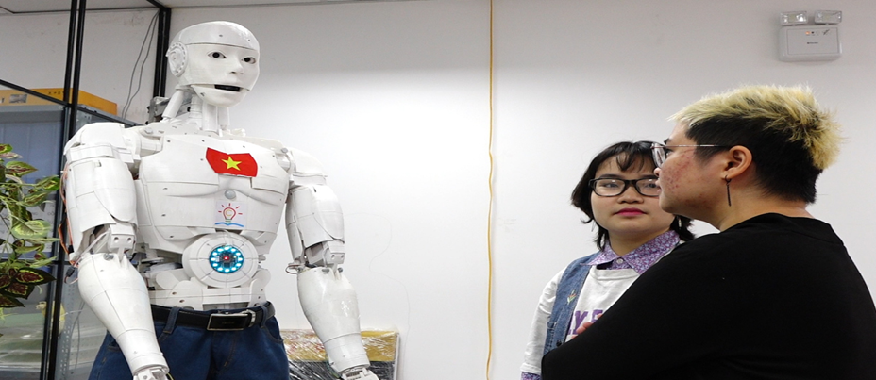

Người máy sử dụng trí tuệ nhân tạo đầu tiên của Việt Nam

**Tạo ra giá trị kinh tế:** Sử dụng AI giúp tối đa hóa giá trị sản xuất, tăng cường năng suất lao động, đẩy mạnh tăng trưởng kinh tế và tạo ra nhiều cơ hội việc làm mới.

**Giải quyết các vấn đề phức tạp:** AI có thể hỗ trợ trong việc giải quyết các vấn đề phức tạp, trong đó có những vấn đề mà con người không thể giải quyết và đưa ra các phân tích, dự báo, kế hoạch tối ưu cho những tình huống khó khăn.

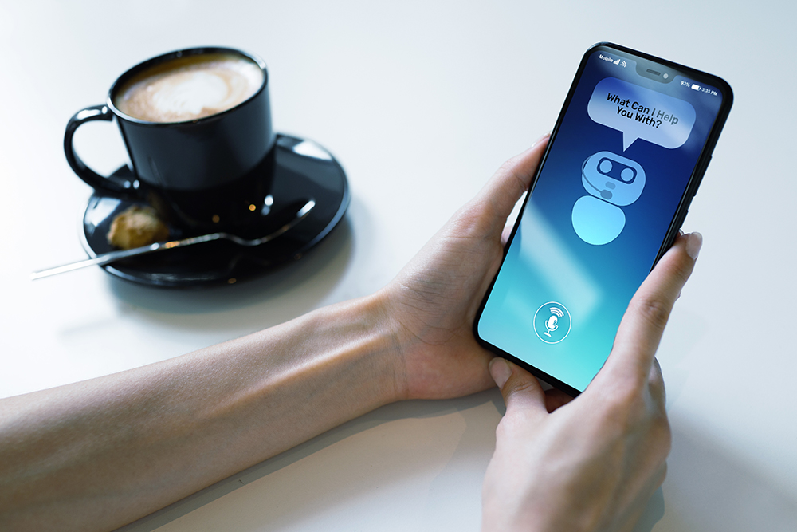

Chatbot sử dụng công nghệ AI

**Cải thiện chất lượng cuộc sống:** AI giúp cải thiện chất lượng cuộc sống của con người bằng cách cung cấp các sản phẩm và dịch vụ tốt hơn và tiện lợi hơn cho con người.

**Thay thế cho các công việc nguy hiểm, khó khăn hoặc đòi hỏi sức lao động lớn:** AI có thể thực hiện những công việc mà con người không thể thực hiện được, chẳng hạn như làm việc trong môi trường nguy hiểm, hoặc làm những công việc cần sự tập trung cao độ, tránh những sai sót do mệt mỏi, như là quản lý dữ liệu.

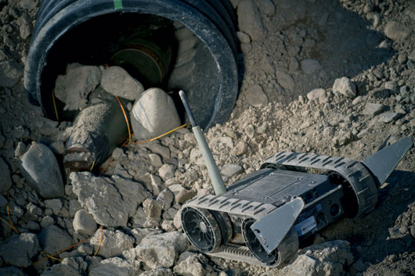

iRobot 110 FirstLook đang tháo gỡ bom

**Tạo ra sản phẩm và dịch vụ tốt hơn và nhanh hơn:** AI có thể phân tích dữ liệu và áp dụng kiến thức để phát triển sản phẩm và dịch vụ tốt hơn, cung cấp cho người dùng những trải nghiệm tốt hơn và nâng cao năng lực cạnh tranh.

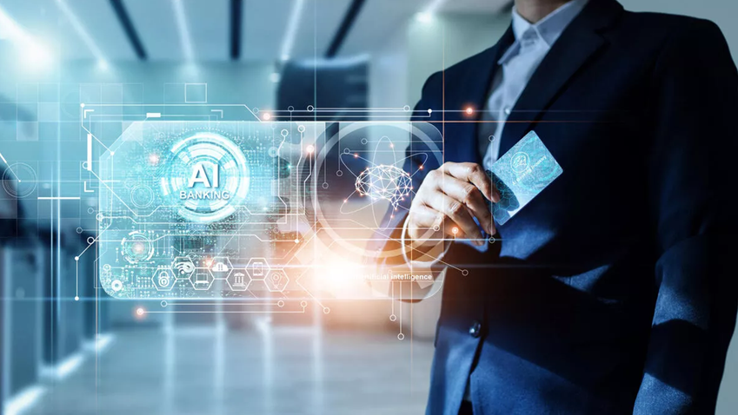

*(Một vài ví dụ điển hình về ứng dụng này chính là UBS Group AG, một ngân hàng đầu tư đa quốc gia và công ty dịch vụ tài chính của Thụy Sĩ hay Tập đoàn ING, một ngân hàng và dịch vụ tài chính đa quốc gia Hà Lan. 2 ngân hàng lớn hàng đầu thế giới này đang ứng dụng công nghệ AI rà soát thị trường và thông báo cho các hệ thống giao dịch thuật toán của họ.)*

### **1.3. Các ứng dụng của AI trong đời sống hiện nay** **1.3.1. Ứng dụng AI trong ngành vận tải**

### Trí tuệ nhân tạo Al được ứng dụng trên những phương tiện vận tải tự lái, điển hình như là ô tô. Ứng dụng này góp phần mang lại lợi ích kinh tế cao hơn nhiều nhờ khả năng cắt giảm chi phí đặc biệt hạn chế những tai nạn nguy hiểm đến tính mạng con người.

### Vào năm 2016, phát triển xe tự lái thuộc hãng Uber đã vận chuyển thành công 50.000 lon bia Budweisers bằng chiếc xe tự lái trên quãng đường dài 193 km. Theo dự đoán công ty tư vấn công nghệ thông tin Gartner, trong tương lai, những chiếc xe đó có thể kết nối với nhau thông qua Wifi để đưa ra những lộ trình vận tải tốt nhất

### ***a. Xe tự hành (AGV - Automated Guided Vehicle)***

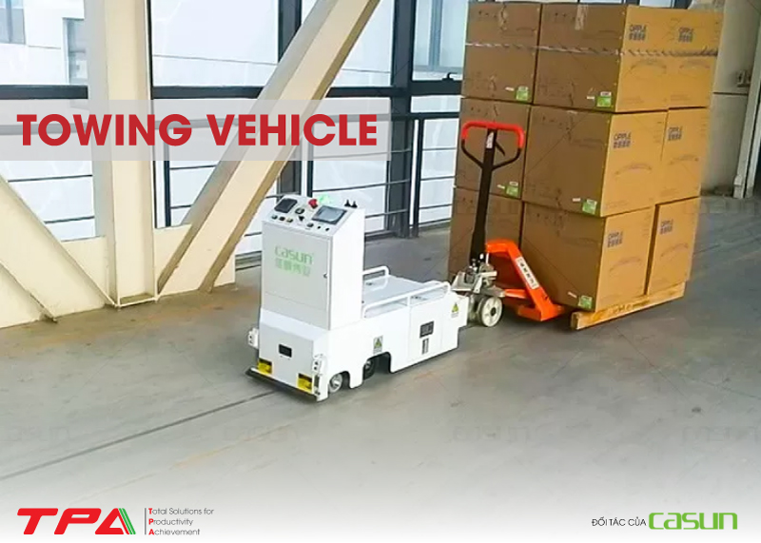

### ***b. Hệ thống giám sát, điều hành giao thông thông minh***

Hệ thống giám sát, điều hành [giao thông thông minh](https://www.elcom.com.vn/he-thong-giao-thong-minh-la-gi) ứng dụng công nghệ AI cho phép phát hiện, ghi nhận và cảnh báo các sự kiện, sự cố, vi phạm trật tự an toàn giao thông (TT ATGT) xảy ra trên tuyến đường cao tốc, nội đô.

Hệ thống thường bao gồm các thành phần chính như màn hình tại trung tâm hiển thị bình đồ số, giúp giám sát tình trạng giao thông, kiểm soát tình trạng tuyến đường; AI camera giúp phát hiện, ghi nhận thông tin các thông tin về phương tiện (biển số, màu sắc, nhãn hiệu, chủng loại,...) và sự cố, vi phạm.

Hệ thống giám sát, điều hành giao thông thông minh cung cấp bằng chứng chính xác cho lực lượng chức năng, hỗ trợ quá trình xử phạt và công tác quản lý. Từ đó, góp phần nâng cao ý thức tham gia giao thông của người dân.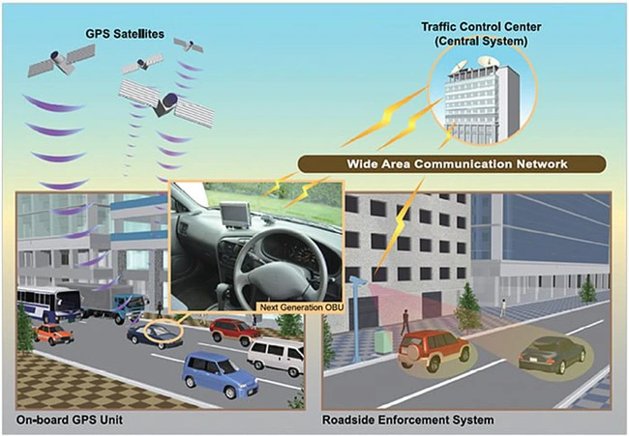

### **1.3.2 Ứng dụng trong sản xuất**

Trí tuệ nhân tạo còn được ứng dụng để xây dựng những quy trình sản xuất tối ưu hơn. Công nghệ AI còn có khả năng phân tích cao, làm cơ sở định hướng cho khả năng ra quyết định trong sản xuất.

### **1.3.3 Ứng dụng trong y tế**

Ứng dụng tiêu biểu của trí tuệ nhân tạo trong lĩnh vực y tế đó chính là máy bay thiết bị bay không cần người lái được sử dụng trong những trường hợp cứu hộ khẩn cấp. Thiết bị bay không người lái có thể đạt được tốc độ nhanh hơn xe chuyên dụng đến 40% và cực kì thích hợp để sử dụng ở những nơi có địa hình hiểm trở.

### **1.3.4 Ứng dụng trong giáo dục**

Sự ra đời của trí tuệ nhân tạo đã tạo ra những thay đổi lớn trong lĩnh vực giáo dục. Các hoạt động giáo dục như là chấm điểm hay dạy kèm cho học sinh có thể được tự động hóa hoàn toàn nhờ công nghệ AI. Nhiều trò chơi, phần mềm giáo dục được ra đời đáp ứng nhu cầu cụ thể của từng học sinh, giúp cho học sinh cải thiện rất nhiều về tình hình học tập theo tốc độ riêng của mình.

Trí tuệ nhân tạo còn có thể chỉ ra được những vấn đề mà các khóa học cần phải cải thiện. Chẳng hạn khi nhiều học sinh được phát hiện việc gửi đáp án sai cho bài tập, hệ thống sẽ thực hiện thông báo cho giáo viên đồng thời gửi thông điệp đến cho học sinh để chỉnh sửa đáp án phù hợp. Công nghệ AI còn có khả năng giúp theo dõi sự tiến bộ của các học sinh và thông báo đến giáo viên khi phát hiện vấn đề đối với kết quả học tập của học sinh.

Hơn thế nữa, sinh viên có thể học hỏi được bất cứ nơi nào trên thế giới thông qua việc sử dụng phần mềm có hỗ trợ AI. Công nghệ AI còn cung cấp dữ liệu nhằm giúp sinh viên lựa chọn được những khóa học tốt nhất, phù hợp nhất cho mình.

### **1.3.5 Ứng dụng trong truyền thông**

Đối với lĩnh vực truyền thông thì sự phát triển của trí tuệ nhân tạo đã góp phần làm thay đổi cách thức tiếp cận với khách hàng mục tiêu. Nhờ ưu điểm của công nghệ AI, các công ty đã có thể cung cấp quảng cáo vào đúng thời điểm,cho đúng khách hàng tiềm năng, dựa trên việc phân tích những đặc điểm về nhân khẩu học, thói quen hoạt động trực tuyến những nội dung khách hàng thường xem trên quảng cáo.

### **1.3.6 Ứng dụng trong ngành dịch vụ**

Công nghệ AI còn giúp ngành dịch vụ hoạt động một cách tối ưu hơn từ đó góp phần mang đến những trải nghiệm mới mẻ hơn, tốt hơn cho khách hàng. Thông qua thu thập và phân tích dữ liệu, công nghệ AI còn nắm bắt thông tin về hành vi sử dụng những dịch vụ của khách hàng, từ đó đã mang lại những giải pháp phù hợp nhất với nhu cầu của từng khách hàng.